PLANNING

MVP = ALCANCE DEL PROYECTO

- App web con interfaz diferencial para clientes, personal del comedor y persona a cargo
- Manejo de roles para tales usuarios (cliente, jefe comedor, demás personal del comedor)
- Manejo de Stock (por parte del jefe) y actualización en tiempo real
- Actualización de promociones dinámicamente (atado al stock)
- Visualización del menú
- Gestión del menú/productos (por parte del jefe)
- Realización de pedidos y gestión interna
- Cancelación de pedidos que no hayan comenzado a prepararse
- Autenticación estudiantes (JWT) - Restablecimiento de credenciales - Actualización de contraseña

A partir del MVP:
- Sistema de puntuación

PRODUCT BACKLOG

- Armar vistas (html, css)
  - Vista de Usuario
    - Vista de Inicio de Sesión
    - Vista de Reset de Contraseña
    - Vista de Cambio de Contraseña
    - Vista de menú (Productos, Combos, Promociones)
    - Vista de Reseñas
  - Vista de Jefe
    - Vista de Inicio de Sesión
    - Vista de Asignar/Desasignar rol de Personal de Comedor
    - Vista de manejo de Stock
    - Vista de manejo de Productos
    - Vista de manejo de combos
    - Vista de manejo de Promociones
  - Vista de Personal de Comedor
    - Vista de Inicio de Sesión
    - Vista de actualización de estado de pedidos
- Creación de tablas para: Menú, Productos, Ingredientes, Promociones, Usuarios, Pedidos.

- Crear Funciones para manejar las tablas (BACKEND)
  - Manejo de usuarios
    - Sign up
    - Sign in
    - Restablecer contraseña
    - Actualizar contraseña
  - Manejo de Ingredientes y Productos
    - Agregar Stock (jefe)
    - Consumir Stock (No jefe)
  - Manejo de Promociones
    - Crear/Eliminar/Editar (jefe)
  - Manejo de Pedidos
    - Estados:
      - Iniciado: Apenas el cliente lo pide
      - Confirmado: Una vez pagado
      - En preparación: (No jefe) se lo asigna (YA NO puede ser cancelado)
      - Listo para retirar: Ya se preparó y el cliente lo tiene que retirar
      - Completado: Una vez retirado
    - Chequeo de Stock antes de confirmar el pedido, una vez confirmado decrementar el mismo
- Autenticación de Usuarios con JWT

PLANNING POKER
el sm tiene que hacer el día de la llamada una nueva reunión aca: https://kollabe.com/
tenemos que ir una por una sobre las historias de usuario y votar el esfuerzo q va a requerir hacer esa historia de usuario
ej: buscar productos en tienda online → 2
ej: ingreso con usuario y contraseña → entre un 3 y un 5, 3
todos votamos EN SECRETO, luego el sm revela los votos y ahí vemos q onda (la estimación más votada)
los que votaron número más bajo y número más alto tienen que justificar sus votaciones (en base a eso se vuelve a votar o seguimos con la prox historia)
al final de todo tenemos un backlog del sprint estimado en eso
se estima en story points

RETROSPECTIVA DEL SPRINT
se hace tmb en kollabe, opción retrospectiva y desp opción guiada
nos recomiendan la plantilla inicio-parada-continuar

SPRINT BACKLOG

HISTORIAS DE USUARIO

Sprint 1
Vistas

Title: Consulta del menú | Priority: 3 | Estimate:
User Story:
Como Laura (Estudiante Universitaria de Química),
Quiero visualizar el menú disponible,
Para para saber qué opciones de almuerzo tengo con tiempo
Acceptance Criteria:
- El usuario debe poder ver una lista con los ítems del menú (nombre, descripción, precio).
- La información proviene de la tabla de menú en la base de datos.
- El menú debe ser accesible públicamente.

Title: Gestión del Menú - Crear/Editar | Priority: 13 | Estimate:
User Story:
Como Diego (Jefe del comedor),
Quiero poder crear y modificar ítems del menú,
Para mantener la información actualizada para mis clientes
Acceptance Criteria:
- El usuario puede obtener el rol de jefe mediante un código especial.
- El usuario puede agregar un ítem de menú indicando nombre, descripción y precio.
- El usuario puede modificar ítems existentes.
- Los cambios deberán verse reflejados en la vista del cliente inmediatamente.

Title: Gestión del Menú - Eliminar | Priority: 5 | Estimate:
User Story:
Como Diego (Jefe del comedor),
Quiero poder eliminar ítems del menú,
Para que mis clientes no vean opciones que ya no están disponibles
Acceptance Criteria:
- El usuario deberá poder eliminar items del menú.
- Una vez eliminado, el item no se deberá mostrar más en la vista del menú para los clientes.

Sprint 3

Title: Restablecer contraseña | Priority: | Estimate:
User Story:
Como: Sergio (Profesor de Informática FIUBA)
quiero: poder reestablecer mi contraseña
para: poder acceder al sistema en caso de olvidarla

Acceptance Criteria:
En la vista del login debe haber un botón que indique “olvidé mi contraseña”
Haciendo click sobre el mismo:
- Se debe pedir el mail al usuario y
En caso de haber un usuario registrado con ese mail:
- Se debe enviar un link al mail donde le permita restablecer la contraseña (query: change_password)

Title: Vista de productos clientes | Priority | Estimate
User Story

Como: Usuario cliente
Quiero: tener una vista donde ver los productos disponibles
Para: poder agregarlos al carrito y luego hacer el pedido
Acceptance Criteria:

En esta vista solo se mostrarán los productos que estén en Stock:
- Se deberá poder filtrar los productos por categoría
- Los productos deben poder ordenarse por menor/mayor precio
- Los productos deben tener un boton “Agregar al carrito”

Title: Vista del carrito | Priority: | Estimate:
User Story

Como: Laura (Estudiante de FIUBA)
Quiero: ver los productos seleccionados previamente
Para: poder finalizar el pedido
Acceptance Criteria:

En esta vista solo se mostrarán los productos que hayan sido añadidos al carrito por el cliente:
- Los productos del carrito deben aparecer listados
- Se deberá poder ver el precio final del pedido
- Al final del carrito debe tener un botón “Finalizar pedido”
- Una vez finalizado el pedido se crea en estado (Iniciado)
- Luego debe poder pagarse (antes de efectuar el pago se debe revisar la disponibilidad de todos los productos del carrito)

Title: Cambiar estado de pedidos por parte de los empleados | Priority: | Estimate:
User Story

Como: Sandra (Cocinera de FIUBA)
Quiero: Gestionar los pedidos entrantes del comedor
Para: Organizar y entregar los pedidos a los estudiantes a la hora adecuada
Acceptance Criteria:

Sandra debe poder marcar cada pedido con estados: Iniciado, Confirmado, En preparación, Listo para entregar, Completado.
El sistema debe mostrar una lista con todos los pedidos del día
Cuando un estudiante realiza un pedido, este debe aparecer inmediatamente en la lista de Sandra.

Sprint 4

Title: Encriptación de datos | Priority | Estimate
User Story

Como: Facundo (Profesor de Informática FIUBA)
Quiero: Que mis datos personales y de inicio de sesión estén a resguardo
Para: Tener privacidad
Acceptance Criteria:
Encriptar el envío de contraseña. (hash) (query: signin)
Autenticar con JWT la sesión una vez enviada la contraseña

Title: Gestión de Promos | Priority | Estimate
User Story

Como: Diego (Jefe del comedor)
Quiero: Gestionar las promociones del comedor
Para: Que los clientes tengan opciones económicas y beneficios de sus compras
Acceptance Criteria:

El usuario debe loguearse e internamente se le dará el rol de Jefe para que se le habiliten ciertos accesos privados de la aplicación:
- Agregar/quitar/Editar promociones (query: new_promo, delete_promo, edit_promo)
- Definir la cantidad de promociones a presentar

Title: Asignar roles a empleados | Priority: | Estimate:
User Story

Como: Diego (Jefe del comedor)
Quiero: Poder definir roles a los empleados
Para: Tener un equipo organizado, donde cada uno tiene su propia responsabilidad
Acceptance Criteria:

El usuario, que tiene el rol de jefe, puede otorgar los distintos roles a sus empleados. Así mismo, debería poder quitar roles.
Los empleados deberían ver su cambio reflejado en la página, con acceso a distintas secciones privadas del comedor.
Tablas

Planning poker sprint 1
Planning Poker
Votación de prioridades
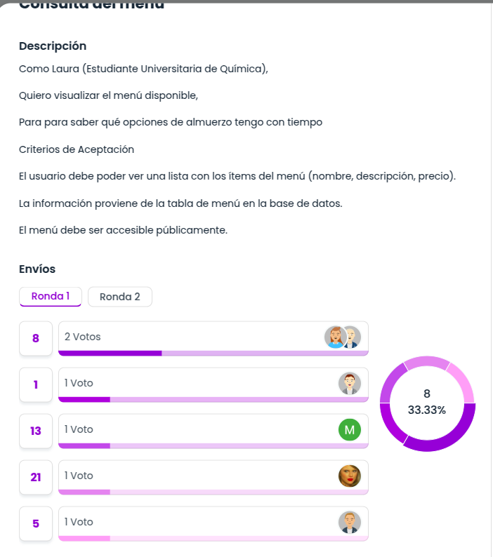
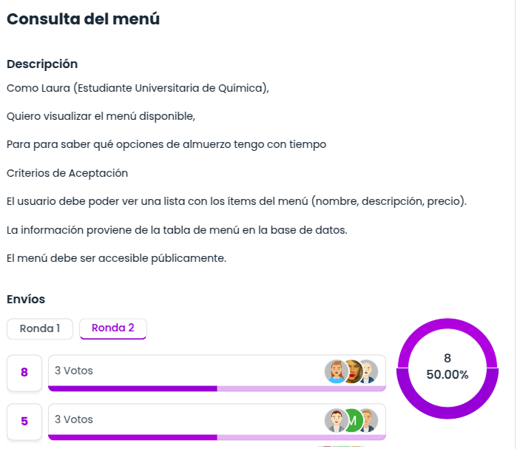

Cerramos con 8
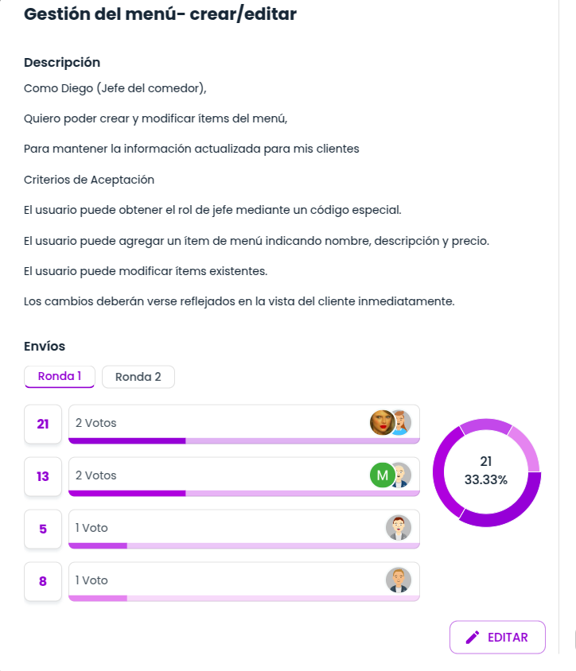
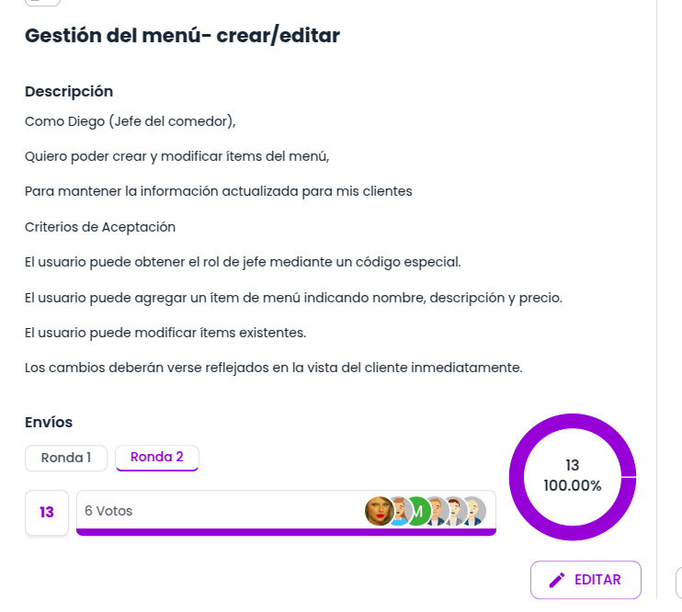
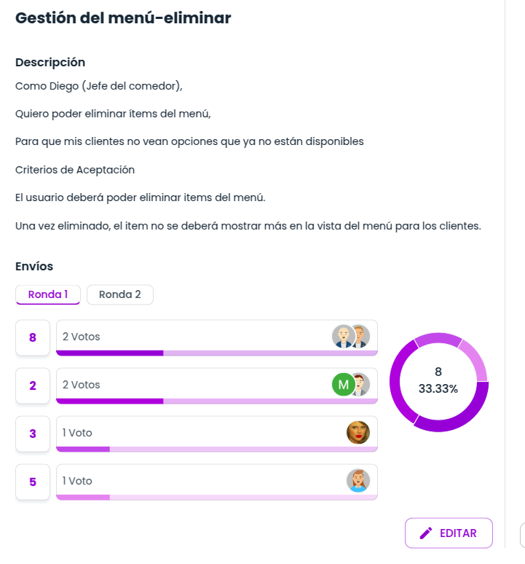
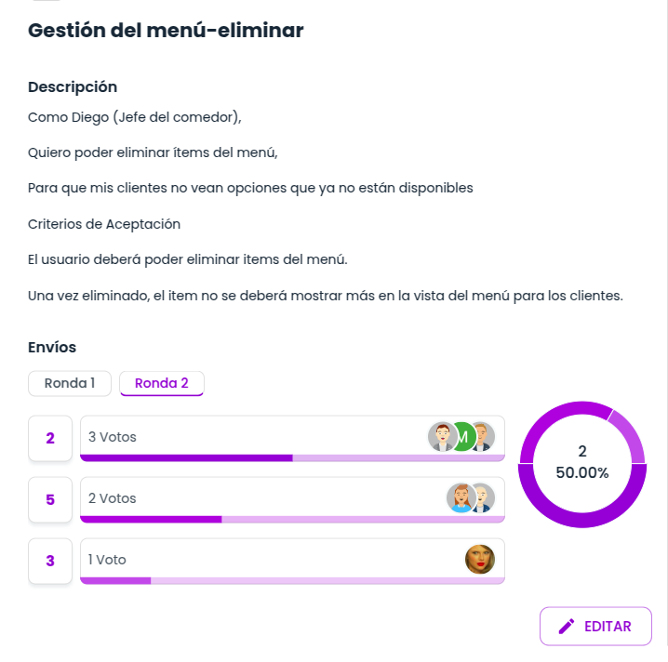
Cerramos con 3
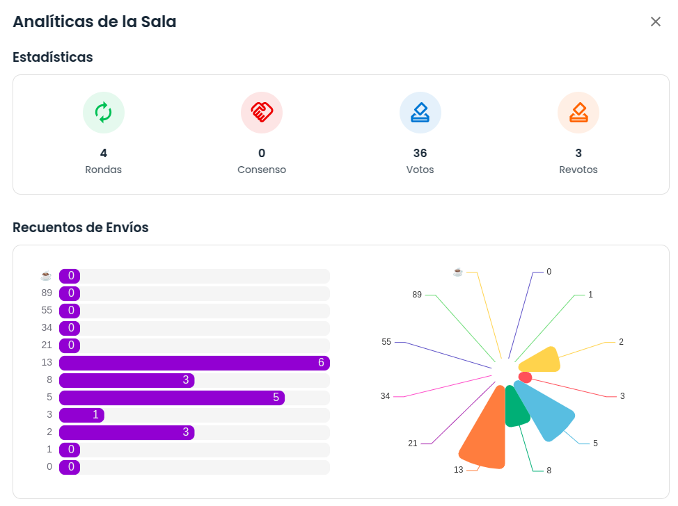

Votación sobre las dificultades de las subtareas
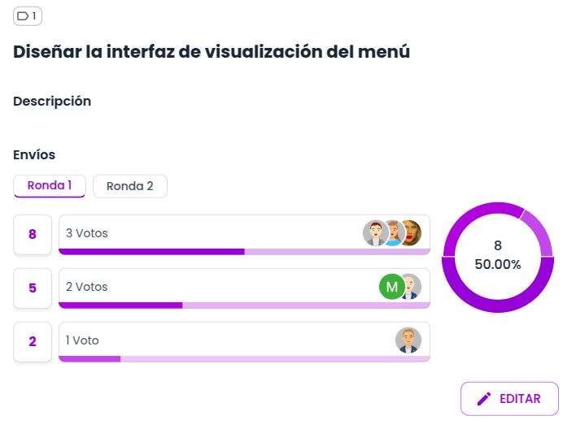
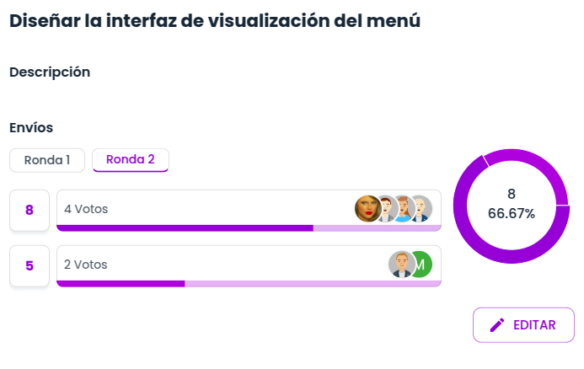

Puntaje final: 8
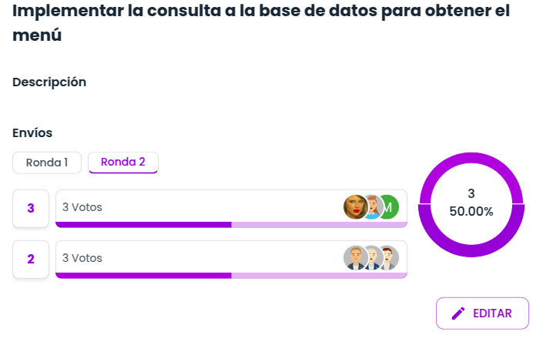

Puntaje final: 3

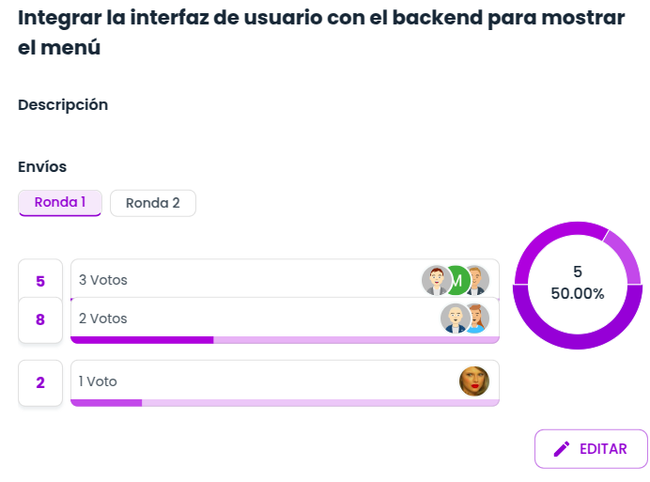
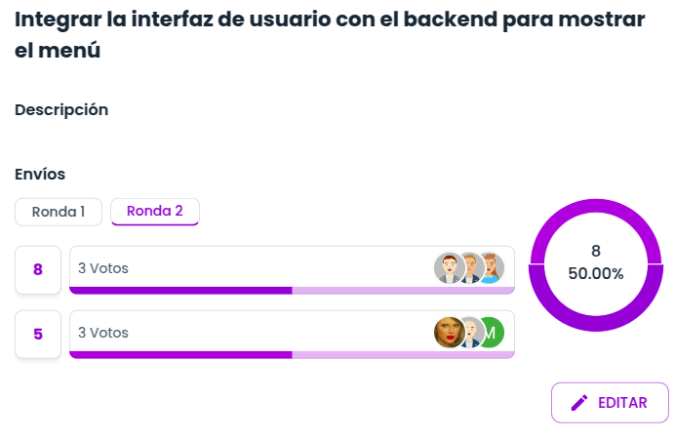

Puntaje final: 8

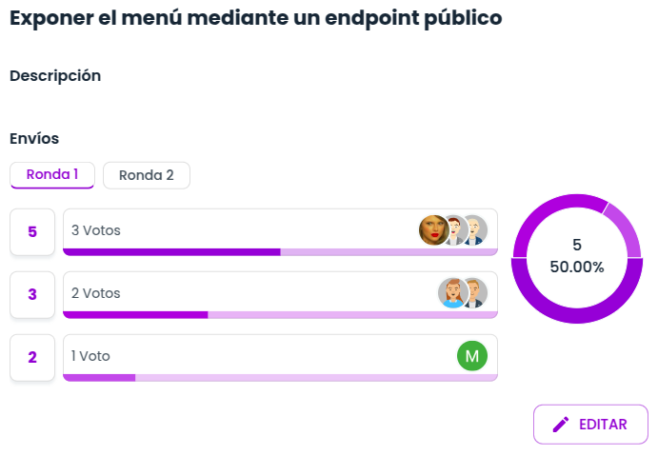
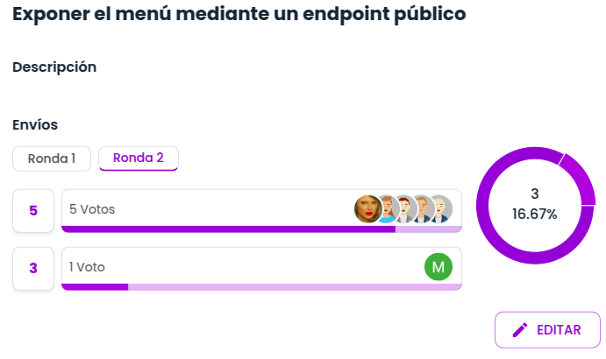
Puntaje final: 5
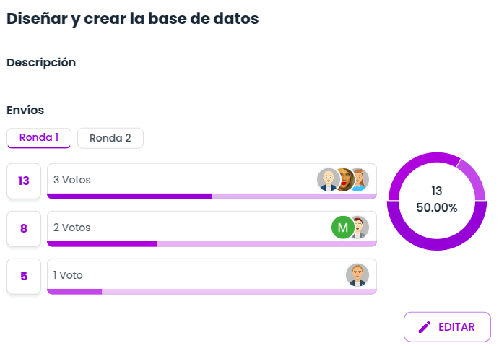
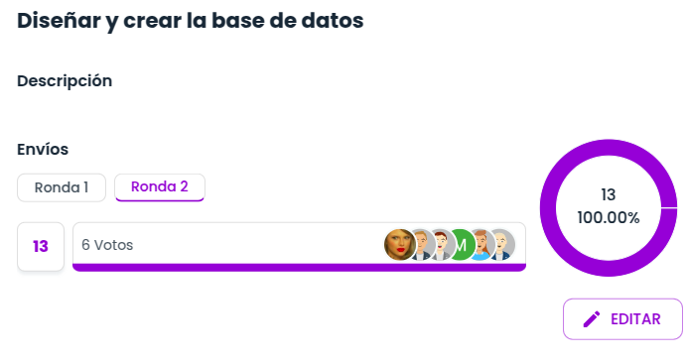

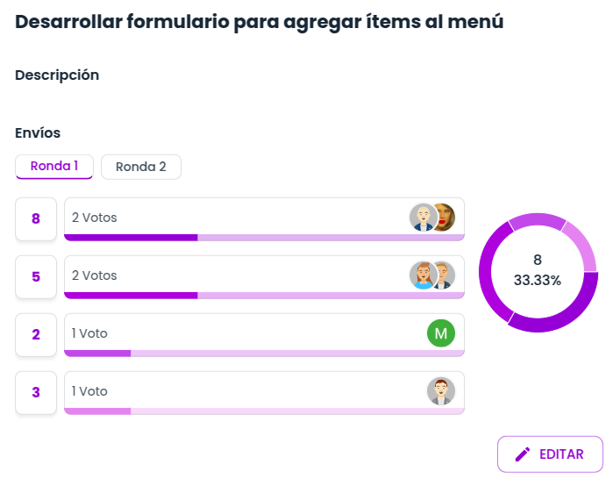
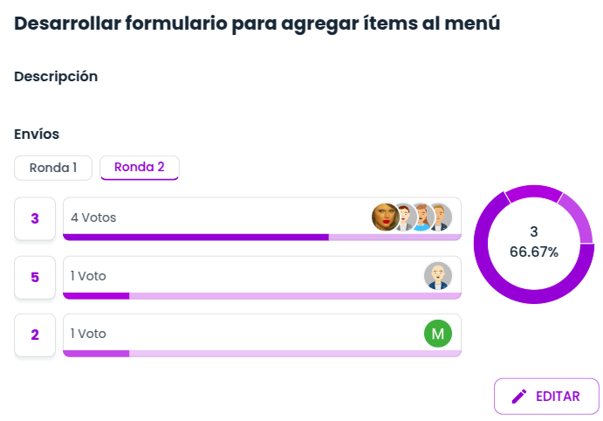
Puntaje final: 3
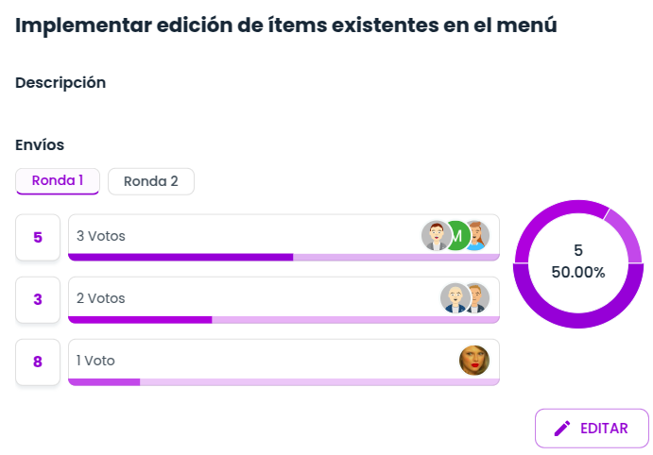
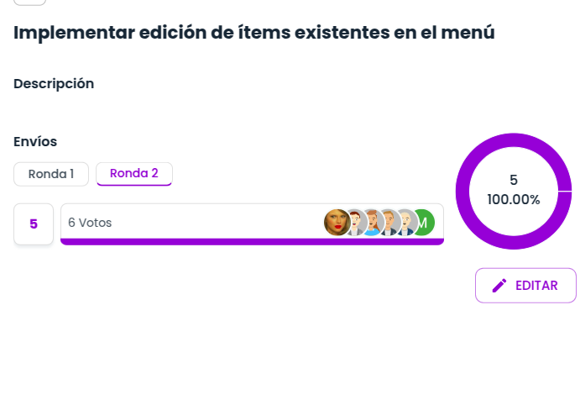

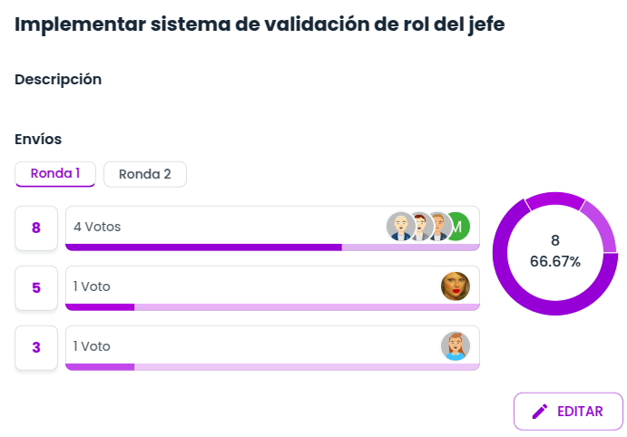
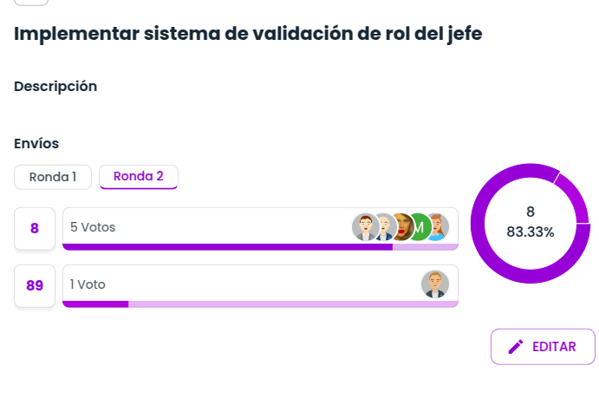

Puntaje final: 8

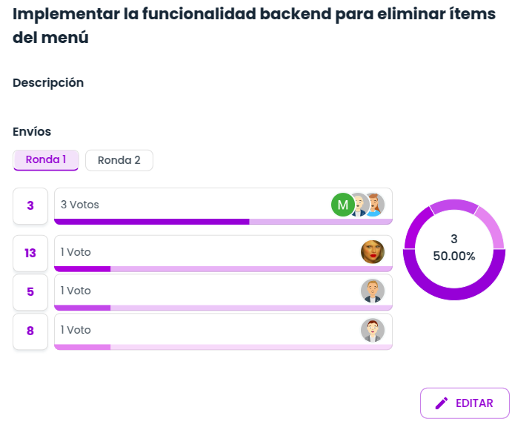
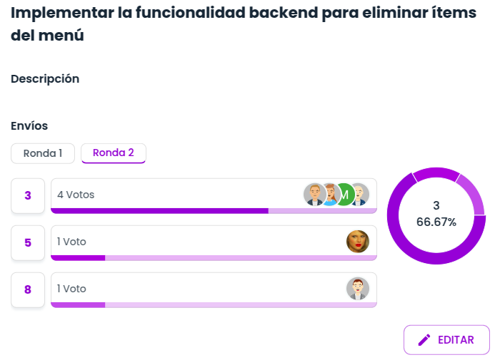
Puntaje final: 5
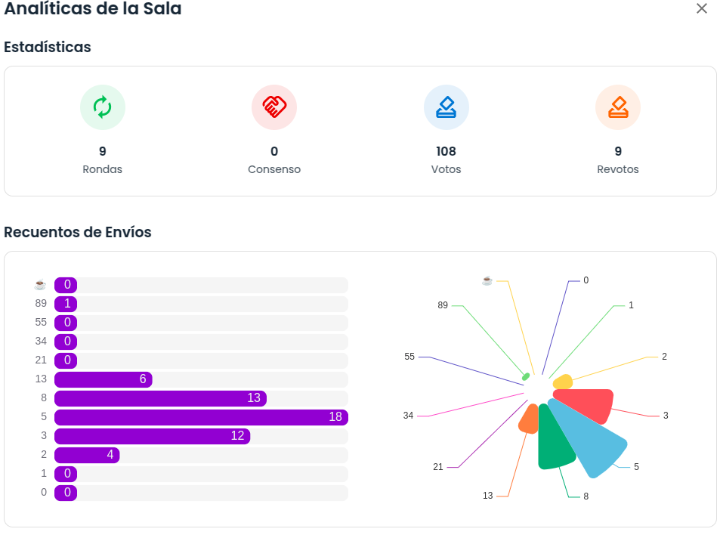

TABLAS DB

￼Diseño de la base de datos
https://dbdiagra￼m.io/d/tablas-db-68dda0b7d2b621e422dc7178

HASTA AHORA TENEMOS:

- ingredient
  - id
  - description
  - name
  - stock
- menu_section
  - id
  - description
  - label
- menu_section_product
  - menu_section_id
  - product_id
- product
  - id
  - description
  - image
  - name
  - price
- product_ingredient
  - id_ing
  - id_prod
- product_tag
  - product_id
  - tag_id
- refresh_token
  - value
  - expires_at
  - user_id
- tag
  - id
  - tag
- users
  - id (PK)
  - password
  - role
  - username
- combo
  - id
  - description
  - image
  - name
  - price
- combo_product
  - combo_id
  - product_id
  - quantity (cuántas unidades de ese producto va a tener el combo)
- combo_tag
  - combo_id
  - tag_id

- USUARIOS
  - ID (PK)
  - nombre
  - apellido
  - email (UNIQUE)
  - foto
  - edad
  - género
  - domicilio
  - contraseña (hasheado)
  - rol
- ROLES
  - ID (PK)
  - nombre
- PRODUCTOS
  - ID (PK)
  - nombre
  - descripción
  - precio
- PROD_ING
  - ID_prod (PK) (FK)
  - ID_ing (PK) (FK)
- PROD COMPUESTO
  - ID_combo (PK)
  - ID_producto (PK)
- PROD_TAGS
  - ID_prod (PK) (FK)
  - ID_tag (PK) (FK)
- TAGS
  - ID (PK)
  - nombre
- PROMOCIONES
  - ID (PK)
  - nombre
  - descripcion
  - fecha_inicio
  - fecha_fin
  - activo
  - ID_tipo (PK)
  - cantidad_minima
  - porcentaje_descuento
  - valor_descuento
- TIPO_PROMO
  - ID (PK)
  - nombre
- INGREDIENTES
  - ID (PK)
  - nombre
  - descripción
  - stock
- PEDIDO
  - ID (PK)
  - ID_usuario (FK)
  - fecha
  - precio_total
  - estado
- ESTADO_PEDIDO
  - ID (PK)
  - nombre
- DETALLES_PEDIDO
  - ID (PK)
  - ID_pedido (FK)
  - ID_producto (FK)
  - cantidad
  - precio
  - descuento
  - total (cantidad * precio - descuento)
- PROMO_PRODUCTO
  - ID_promocion (FK) (PK)
  - ID_producto (FK) (PK)
- PROMO_PEDIDO
  - ID_pedido (FK) (PK)
  - ID_promocion (FK) (PK)
  - descuento_total

wireframes
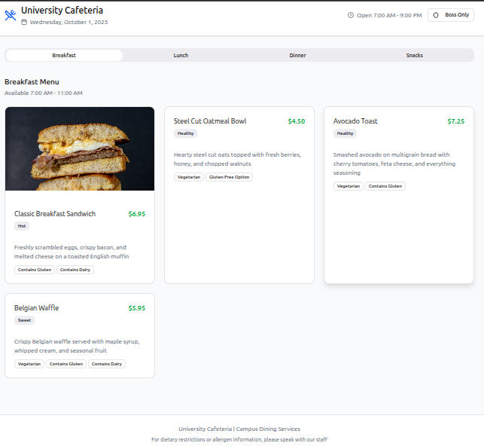

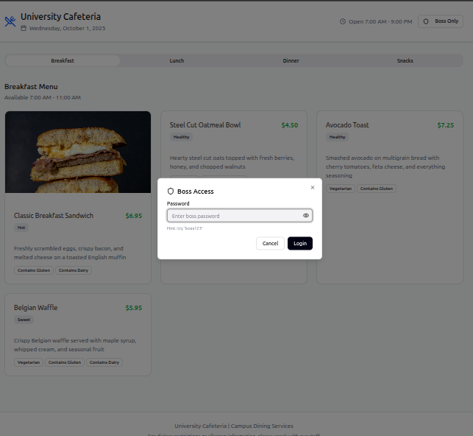

rol jefe
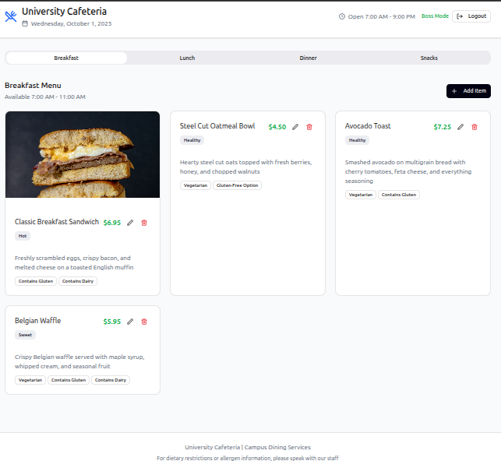

agregar item
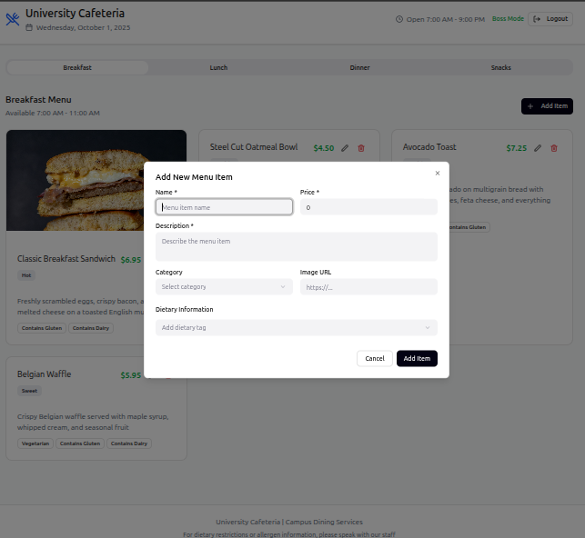

Retro sprint 1
Objetivo del Sprint:
Entregar una primera versión funcional del menú online que permita al jefe del comedor gestionarlo (crear, editar, eliminar ítems) y a estudiantes y profesores consultarlo.

Historias de usuario trabajadas y completadas
Menú Online
Meta: integrar en una misma vista las funcionalidades que permitan la gestión y consulta del menú.
Actividades secundarias completadas:
• QA – Consulta Menú
• QA – Gestión Menú (Crear/Editar)
• QA – Gestión Menú (Eliminar)
• Consulta del Menú
• Gestión del Menú – Crear/Editar
Todas finalizadas y verificadas.
Estado: 100 % completado.

Historia: Gestión del Menú – Crear/Editar
User Story:
Como Diego (Jefe del comedor), quiero poder crear y modificar ítems del menú para mantener la información actualizada para mis clientes.
Criterios de aceptación:
• El usuario obtiene el rol de jefe mediante un código especial.
• Puede agregar y modificar ítems (nombre, descripción, precio).
• Los cambios se reflejan inmediatamente en la vista del cliente.

Subtareas completadas:
• Desarrollar formulario para agregar ítems al menú
• Implementar edición de ítems existentes
• Implementar sistema de validación del rol del jefe
Estado: finalizada.

Historia: Consulta del Menú
User Story:
Como Laura (Estudiante universitaria), quiero visualizar el menú disponible para conocer las opciones de almuerzo con anticipación.
Criterios de aceptación:
• Se muestra una lista con los ítems (nombre, descripción y precio).
• La información proviene de la base de datos.
• El menú es accesible públicamente.
Subtareas completadas:
• Implementar la consulta a la base de datos para obtener el menú
• Integrar la interfaz de usuario con el backend para mostrar el menú
• Exponer el menú mediante un endpoint público
• Diseñar la interfaz de visualización del menú
• Diseñar y crear las tablas necesarias para el menú
Estado: Finalizada.
Dificultades:
Durante el desarrollo del módulo de Menú Online, una de las principales dificultades fue la interacción entre múltiples tablas de la base de datos, ya que fue necesario relacionar correctamente la información de los ítems del menú, las categorías y las configuraciones asociadas. Esto implicó ajustar consultas y estructuras para asegurar la coherencia de los datos y un correcto funcionamiento del backend.

Todas las tareas planificadas fueron finalizadas exitosamente, alcanzando el 100 % de cumplimiento del sprint según el tablero de Jira.
El burndown chart no refleja los puntos de historia por haberse cargado luego del inicio, pero se registraron correctamente al cierre.

Conclusión:
El Sprint 1 fue exitoso: el equipo entregó una versión funcional del menú online con las operaciones principales (consultar, crear, editar y eliminar ítems).
El flujo de trabajo en Jira fue claro, con buena comunicación entre los roles y compromiso general del equipo.

Backlog Actualizado

META DEL SPRINT:
Entregar una primera versión funcional del menú online que permita al jefe del comedor gestionarlo y a estudiantes y profesores consultarlo.

Título | Historia de Usuario | Estimación | Estado
Consulta del Menú | Como estudiante, quiero visualizar el menú disponible para para saber qué opciones de almuerzo tengo con tiempo | 8 | Finalizada
↳ Diseñar la interfaz de visualización del menú |  | 8 | Finalizada
↳ Implementar la consulta a la base de datos para obtener el menú |  | 3 | Finalizada
↳ Integrar la interfaz de usuario con el backend para mostrar el menú |  | 8 | Finalizada
↳ Exponer el menú mediante un endpoint público |  | 5 | Finalizada
↳ Diseñar y crear las tablas necesarias para el menú |  | 13 | Finalizada
Gestión del menú - crear / editar | Como jefe, quiero poder crear y modificar ítems del menú para mantener la información actualizada para mis clientes | 13 | Finalizada
↳ Desarrollar formulario para agregar ítems al menú |  | 3 | Finalizada
↳ Implementar edición de ítems existentes en el menú |  | 5 | Finalizada
↳ Implementar sistema de validación de rol del jefe |  | 8 | Finalizada
Gestión del menú - eliminar | Como jefe, quiero poder eliminar ítems del menú para que mis clientes no vean opciones que ya no están disponibles | 3 | Finalizada
↳ Implementar la funcionalidad backend para eliminar ítems del menú |  | 5 | Finalizada

